Уроки добра

Бычкова М.А. социальный педагог КГКУ «Железногорский детский дом»

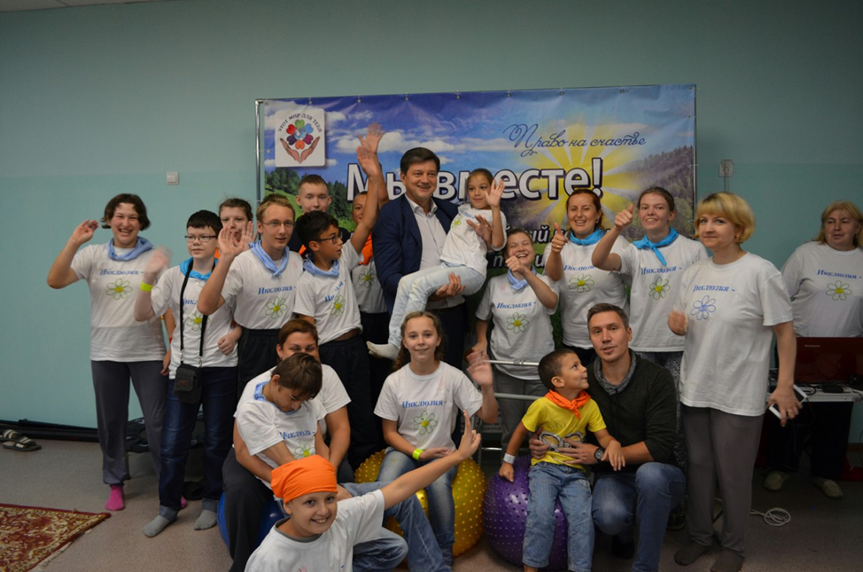
В августе этого года мне довелось пожить в инклюзивном развивающем лагере для семей с детьми с инвалидностью, семей групп риска.
Лагерь был организован в рамках проекта «Мы вместе» председателем общественного движения «Право на счастье» Красноярского края Надеждой Александровной Бовсуновской и председателем Железногорской общественной организацией родителей по защите прав детей с ограниченными возможностями здоровья «Этот мир для тебя» Татьяной Федоровной Войновой.
Глобальная цель этих общественных движений – претворение в жизнь инклюзивной модели общества. Инклюзия (включение) - это признание права за каждым ребёнком и взрослым вне зависимости от особенностей развития на равных жить, общаться, учиться. В той или иной степени, в инклюзивном обществе давно живёт вся Европа.
Лагерь проводился за городом Железногорска в живописном месте на берегу Енисея. Были собраны самые разные семьи: родители с детьми с ограниченными возможностями здоровья, и родители с обычными детьми. Я приехала в лагерь с двумя воспитанниками детского дома Мигурской Мариной и Мурыгиным Юрой.
Несколько дней мы жили все вместе. В первый день я не знала, как себя вести: меня окружали дети с нарушением слуха, зрения, интеллекта, были дети с сочетанным дефектом, дети на инвалидных колясках…
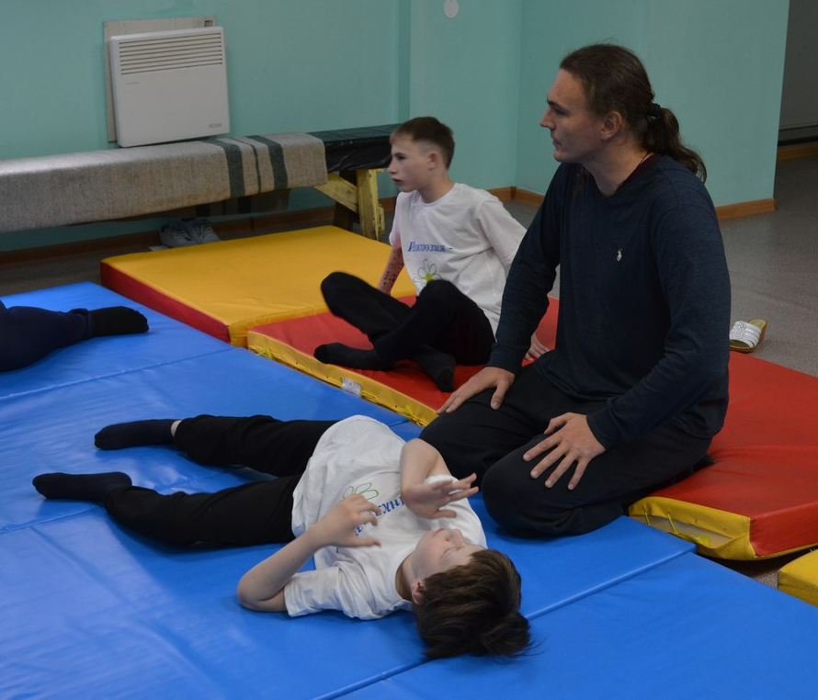
Марина с Юрой адаптировались гораздо быстрее, но и они в первое время могли запросто бежать и перепрыгивать через лежачего больного ребенка, встать на концерте и закрыть обозрение колясочникам. Приходилось разъяснять воспитанникам, как можно общаться с такими детьми, как можно с ними вместе что-то смастерить, поиграть. И через некоторое время все барьеры исчезли.
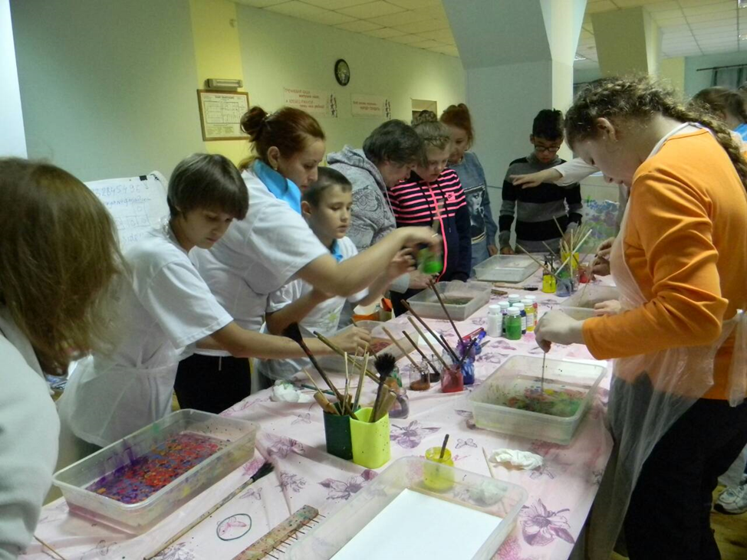
Жизнь в лагере была очень интересной, насыщенной. Время было расписано по минутам, одно за другим проводились мероприятия, в которых могли принять участие абсолютно все дети. Они все вместе мастерили поделки в кружках, пели, ставили спектакль о маленьком принце Экзюпери, участвовали в шоу талантов, занимались нейрогимнастикой, рисовали по воде в технике «Эбру», запускали по Енисею кораблики с горящими свечками и алыми парусами, боролись с помощью светящихся мечей с драконом и многое другое. Каждый день мы встречали много разных гостей, в том числе и из нашего детского дома.

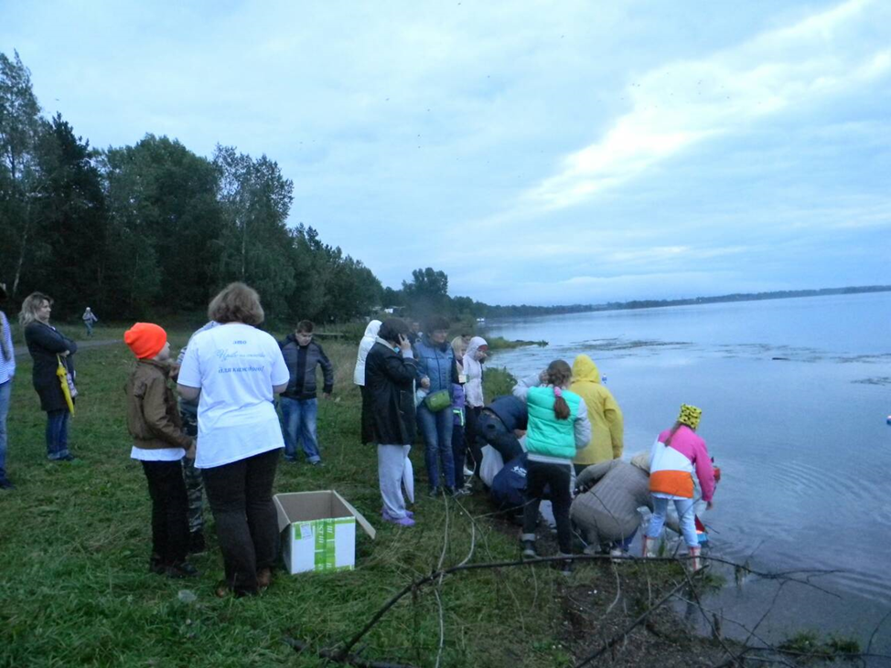
Для нас организовали специальные уроки добра, показали, как можно помочь детям с ограниченными возможностями здоровья, как можно жить рядом с ними.
Татьяна Федоровна Войнова приглашает воспитанников детского дома посещать кружки и секции, которые проводятся на базе возглавляемой ею общественной организацией, заниматься и работать вместе детьми с различными нарушениями здоровья, таким образом, уроки добра для наших детей будут продолжаться.
Это очень важно: давать возможность ребёнку получить ценный инклюзивный опыт общения, который он потом понесёт дальше. Если мы вырастим детей, умеющих жить в обществе, где есть самые разные люди, то необходимость в инклюзии отпадёт, они и так будут вместе.

